Приложение № 3

к Протоколу № 2 от 24.01.19

ПРЕДЛОЖЕНИЯ ПО ВНСЕНИЮ ИЗМЕНЕНИЙ В НЕКОТОРЫЕ НОРМАТИВНЫЕ АКТЫ В СВЯЗИ С ВЕДЕНИЕМ СИСЕМЫ МДЛП.

В соответствии со ст. 223 ГК РФ право собственности у приобретателя вещи по договору возникает с момента ее передачи, если иное не предусмотрено законом или договором.
Закупка лечебными учреждениями лекарственных препаратов (далее ЛП) происходит на основании договоров, типовая форма которых утверждена приказом Минздрава России от 26.10.2017 № 870н «Об утверждении Типового контракта на поставку лекарственных препаратов для медицинского применения и информационной карты Типового контракта на поставку лекарственных препаратов для медицинского применения»
В соответствии с условиями типового контракта (п.2.3.) фактической датой поставки считается дата, указанная в Акте приема-передачи Товара.
Таким образом, с момента подписания акта приема считается, что поставщик выполнил свое обязательство по поставке, а у лечебного учреждения возникло право собственности на ЛП и соответственно в этот момент к лечебному учреждению переходят риски случайной гибели имущества в соответствии со ст.211 ГК РФ.
В декабре 2018 года было принято Постановление Правительства Российской Федерации от 14.12.2018 № 1556 «Об утверждении Положения о системе мониторинга движения лекарственных препаратов для медицинского применения» (далее Положение), которое предусматривает обязательное внесение информации в ФГИС МДЛП при передаче лекарственных препаратов от одного субъекта другому, а также при выбытии ЛП.
При этом п. 44 Положения предусматривает, что при передаче лекарственных препаратов между субъектами обращения ЛП внесение информации в ФГИС МДЛП может происходить двумя способами:
- прямой;
- обратный.
Решение о выборе типа порядка предоставления сведений принимается субъектами обращения ЛП, предоставляющими данные сведения, самостоятельно.
При прямом порядке информацию в МДЛП предоставляет передающая сторона, а принимающая обязана акцептировать (подтвердить достоверность сведений) в системе получение в течение пяти рабочих дней после приемки товара (т.е. в нашем случае после подписания акта приема передачи).
При обратном порядке информацию в МДЛП предоставляет принимающая сторона, а передающая должна акцептировать (подтвердить достоверность сведений) ее в системе в течение 5 рабочих дней с даты регистрации в ФГИС МДЛП сведений о принятых ЛП, но до представления сведений о дальнейших операциях с такими лекарственными препаратами.
Движение ЛП в медицинском учреждении и отражение этих процессов в МДЛП иллюстрирует следующая схема.

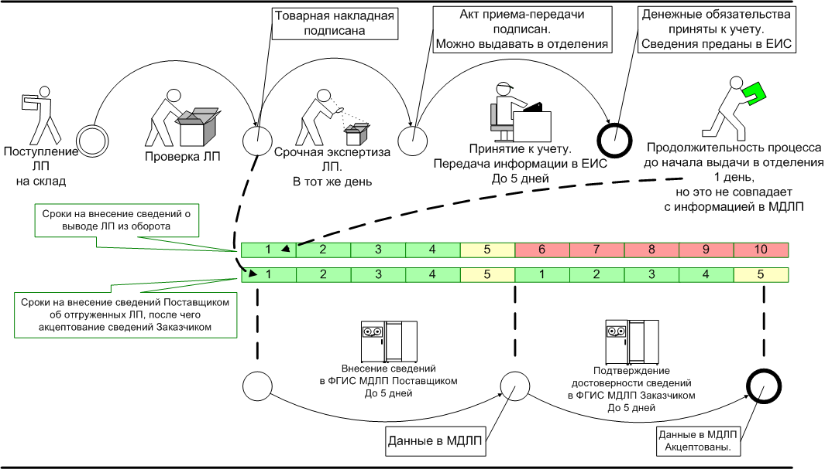
Следует учесть, что п. 46 Положения предусматривает, что субъект обращения лекарственных средств, осуществляющий вывод из оборота лекарственных препаратов, в течение 5 рабочих дней с даты соответствующей операции представляет в систему мониторинга сведения, предусмотренные Положением.
То есть сейчас на практике возникает ситуация, при которой ЛП может быть оперативно проверен и фактически принят лечебным учреждением по акту приема-передачи, при этом уже произойдет переход права собственности и риска случайной гибели. ЛП будет находиться на медицинском складе, но осуществить выбытие ЛП в МДЛП (т.е. фактически выдать ЛП в подразделение) до момента акцепта его передачи в МДЛП поставщиком, не представляется возможным. Также существуют риски, что данный переход по причине, не зависящей от медицинской организации, вообще не будет акцептирован.
На практике, существует объективная необходимость выдачи ЛП пациенту незамедлительно: например, по жизненным показаниям, для оказания экстренной или неотложной медицинской помощи, и ожидание в несколько дней неприемлемо.
Учитывая изложенное, полагаем целесообразным рассмотреть следующие предложения:
- Предусмотреть в положении о системе мониторинга движения лекарственных препаратов возможность медицинским организациям выдавать ЛП в подразделения (пациентам) на основании решения врачебной комиссии до момента акцепта (подтверждения достоверности сведений) передачи ЛП во ФГИС МДЛП.
Внести изменения в Постановление Правительства Российской Федерации от 14.12.2018 № 1556, изложив пункт 46 Положения о системе мониторинга движения лекарственных препаратов для медицинского применения в следующей редакции:
«46. Субъект обращения лекарственных средств, осуществляющий вывод из оборота лекарственных препаратов (за исключением вывода из оборота лекарственных препаратов путем отбора образцов, вывоза ранее ввезенных в Российскую Федерации лекарственных препаратов или передачи на уничтожение), в течение 5 рабочих дней с даты соответствующей операции представляет в систему мониторинга сведения, предусмотренные пунктом 1 приложения N 4 к настоящему Положению.
Субъект обращения лекарственных средств, осуществляющий вывод из оборота лекарственных препаратов, которые предназначены для назначения пациенту при наличии медицинских показаний (индивидуальная непереносимость, по жизненным показаниям) по решению врачебной комиссии, которое отражается в медицинских документах пациента и журнале врачебной комиссии, в течение 10 рабочих дней с даты соответствующей операции представляет в систему мониторинга сведения, предусмотренные пунктом 1 приложения N 4 к настоящему Положению.»
- Оператору обеспечить возможность регистрации в ФГИС МДЛП операций выбытия лекарственных препаратов, которые предназначены для назначения пациенту при наличии медицинских показаний (индивидуальная непереносимость, по жизненным показаниям) по решению врачебной комиссии, которое отражается в медицинских документах пациента и журнале врачебной комиссии, в особом порядке без использования регистраторов выбытия.

